Приложение 1

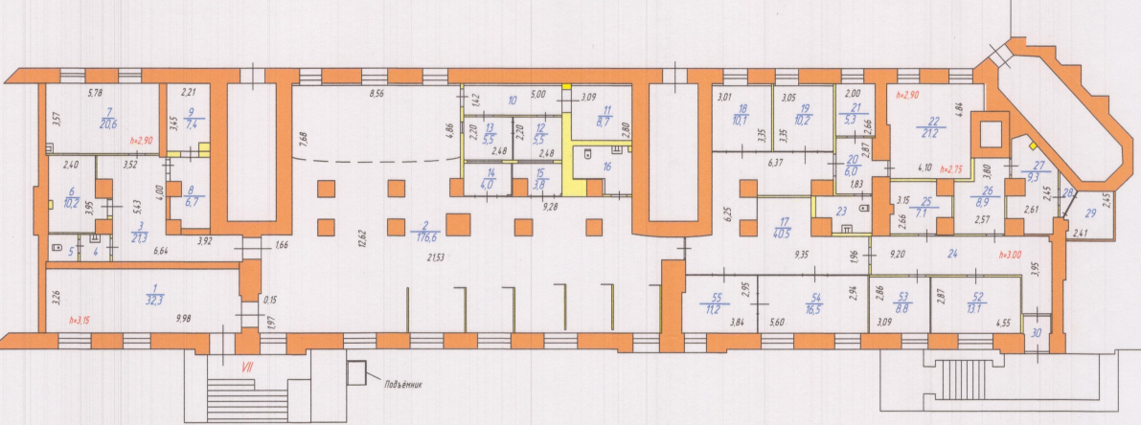
Площадь обратной аренды 93,5 кв. м
Вход в высвобождаемое помещение
Вход в высвобождаемое помещение через общий тамбур

